

COMUNE DI PONZANO ROMANO
Provincia di Roma

DOCUMENTO UNICO DI PROGRAMMAZIONE SEMPLIFICATO
2025/2027

Premessa

La programmazione è il processo di analisi e valutazione che, comparando e ordinando coerentemente tra loro le politiche e i piani per il governo del territorio, consente di organizzare, in una dimensione temporale predefinita, le attività e le risorse necessarie per la realizzazione di fini sociali e la promozione dello sviluppo economico e civile delle comunità di riferimento. Il processo di programmazione - che si svolge nel rispetto delle compatibilità economico-finanziarie, tenendo conto della possibile evoluzione della gestione dell'ente, e che richiede il coinvolgimento dei portatori di interesse nelle forme e secondo le modalità definite da ogni ente - si conclude con la formalizzazione delle decisioni politiche e gestionali che danno contenuto a programmi e piani futuri riferibili alle missioni dell'ente. Attraverso l'attività di programmazione, le amministrazioni concorrono al perseguimento degli obiettivi di finanza pubblica definiti in ambito nazionale, in coerenza con i principi fondamentali di coordinamento della finanza pubblica emanati in attuazione degli articoli 117, terzo comma, e 119, secondo comma, della Costituzione e ne condividono le conseguenti responsabilità. Sulla base di queste premesse, la nuova formulazione dell'art. 170 del TUEL, introdotta dal D.Lgs. n. 126/2014 e del Principio contabile applicato della programmazione, Allegato n. 4/1 del D.Lgs. n. 118/2011 e ss.mm., modificano il precedente sistema di documenti di bilancio ed introducono due elementi rilevanti ai fini della presente analisi:
a) l'unificazione a livello di pubblica amministrazione dei vari documenti costituenti la programmazione ed il bilancio;
b) la previsione di un unico documento di programmazione strategica per il quale, pur non prevedendo uno schema obbligatorio, si individua il contenuto minimo obbligatorio con cui presentare le linee strategiche ed operative dell'attività di governo di ogni amministrazione pubblica.
Il documento, che sostituisce il Piano generale di sviluppo e la Relazione Previsionale e programmatica, è il DUP – Documento Unico di Programmazione – e si inserisce all'interno di un processo di pianificazione, programmazione e controllo che vede il suo incipit nel Documento di indirizzi di cui all'art. 46 del TUEL e nella Relazione di inizio mandato prevista dall'art. 4 bis del D. Lgs. n. 149/2011, e che si conclude con un altro documento obbligatorio quale la Relazione di fine mandato, ai sensi del DM 26 aprile 2013. All'interno di questo perimetro il DUP costituisce il documento di collegamento e di aggiornamento scorrevole di anno in anno che tiene conto di tutti gli elementi non prevedibili nel momento in cui l'amministrazione si è insediata.

In particolare il sistema dei documenti di bilancio delineato dal D.Lgs. 118/2011 si compone come segue:

• il Documento unico di programmazione (DUP);
• lo schema di bilancio che, riferendosi ad un arco della programmazione almeno triennale, comprende le previsioni di competenza e di cassa del primo esercizio del periodo considerato e le previsioni di competenza degli esercizi successivi ed è redatto secondo gli schemi previsti dall'allegato 9 al D.Lgs. n.118/2011, comprensivo dei relativi riepiloghi ed allegati indicati dall'art. 11 del medesimo decreto legislativo;
• la nota integrativa al bilancio finanziario di previsione.

Altra rilevante novità è costituita dallo "sfasamento" dei termini di approvazione dei documenti: nelle vigenti previsioni di legge, infatti, il DUP deve essere approvato entro il 31 luglio dell'anno precedente a quello a cui la programmazione si riferisce, mentre lo schema di bilancio finanziario annuale deve essere approvato dalla Giunta e sottoposto all'attenzione del Consiglio nel corso della cosiddetta "sessione di bilancio" entro il 15 novembre, salvo diverse disposizioni di legge. In quella sede potrà essere proposta una modifica del DUP al fine di adeguarne i contenuti ad eventuali modifiche di contesto che nel corso dei mesi potrebbero essersi verificati.

PARTE PRIMA

ANALISI DELLA SITUAZIONE INTERNA ED ESTERNA DELL’ENTE

1 – Risultanze dei dati relativi alla popolazione, al territorio

ed alla situazione socio economica dell’Ente

Risultanze della popolazione

Per quanto riguarda l’andamento della popolazione al 31.12.2024 non sono ancora presenti i dati aggiornati rimangono validi quindi al 01.01.2023

Nel corso del 2023 il numero di residenti nel Comune di Ponzano Romano presenta una variazione positiva. I residenti iscritti in Anagrafe al 31/12/2023 risultano 1.295
Andamento Popolazione al 01.01.2023

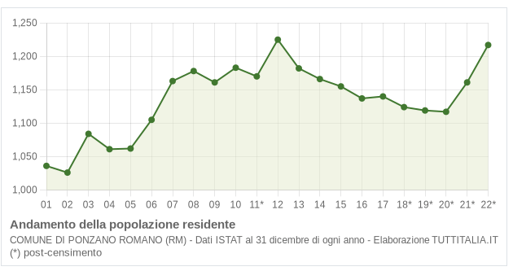

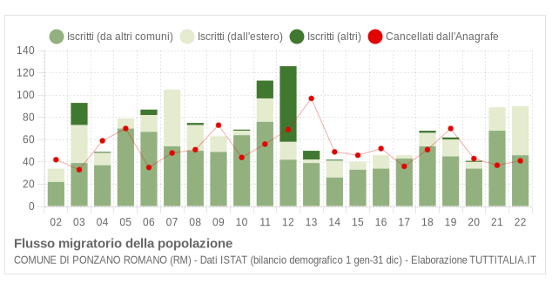

Al 01.01.2023 si registra un saldo migratorio positivo (+71) per un totale di iscritti in anagrafe di 82 a fronte di 11 cancellazioni, di cui 1 per altri comuni.

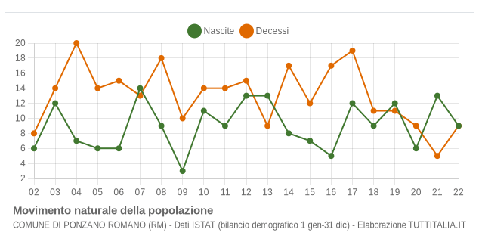

Il saldo naturale 2023 (differenza tra le nascite e i decessi dell’anno), presenta un valore negativo (-4), con una variazione positiva delle nascite rispetto al 2022 (+4) ed una variazione positiva dei decessi rispetto al 2022 (+3).

La seguente Piramide dell’età rappresenta la distribuzione della popolazione residente a Ponzano Romano per età, sesso e stato civile al 01.01.2023. La popolazione è cosi distribuita 660 uomini (52,34%) e 601 donne (47,66%).

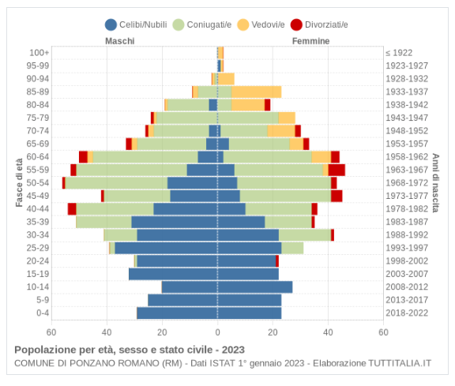
STRUTTURA POPOLAZIONE

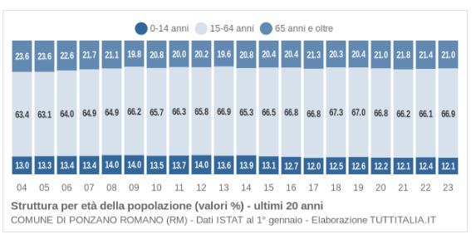

Indice di vecchiaia
Rappresenta il grado di invecchiamento di una popolazione. È il rapporto percentuale tra il numero degli ultrassessantacinquenni ed il numero dei giovani fino ai 14 anni. Ad esempio, nel 2022 l'indice di vecchiaia per il comune di Ponzano Romano dice che ci sono 172,9 anziani ogni 100 giovani.

Indice di dipendenza strutturale
Rappresenta il carico sociale ed economico della popolazione non attiva (0-14 anni e 65 anni ed oltre) su quella attiva (15-64 anni). Ad esempio, teoricamente, a Ponzano Romano nel 2022 ci sono 51,2 individui a carico, ogni 100 che lavorano.

Indice di ricambio della popolazione attiva
Rappresenta il rapporto percentuale tra la fascia di popolazione che sta per andare in pensione (60-64 anni) e quella che sta per entrare nel mondo del lavoro (15-19 anni). La popolazione attiva è tanto più giovane quanto più l'indicatore è minore di 100. Ad esempio, a Ponzano Romano nel 2022 l'indice di ricambio è 162,0 e significa che la popolazione in età lavorativa è molto anziana.

Indice di struttura della popolazione attiva
Rappresenta il grado di invecchiamento della popolazione in età lavorativa. È il rapporto percentuale tra la parte di popolazione in età lavorativa più anziana (40-64 anni) e quella più giovane (15-39 anni). Ad esempio, a Ponzano Romano nel 2022 l'indice di struttura della popolazione attiva è 145,40 rafforza l’indice di ricambio della popolazione attiva cioè che la popolazione in età lavorativa è molto anziana.

Risultanze del Territorio

Secondo l'ordinamento degli enti locali, spettano al comune tutte le funzioni amministrative relative alla popolazione ed al territorio, in particolare modo quelle connesse con i servizi alla persona e alla comunità, l'assetto ed uso del territorio e lo sviluppo economico. Il comune, per poter esercitare tali funzioni in ambiti adeguati, può mettere in atto anche delle forme di decentramento e di cooperazione con altri enti territoriali. Il territorio, e in particolare le regole che ne disciplinano lo sviluppo e l'assetto socio economico, rientrano tra le funzioni fondamentali attribuite al comune. La conoscenza del territorio comunale e delle sue strutture costituisce attività preliminare per la costruzione di qualsiasi strategia. A tal fine nella tabella che segue vengono riportati i principali dati riguardanti il territorio e le sue infrastrutture, presi a base della programmazione. Per governare il proprio territorio bisogna valutare, regolare, pianificare, localizzare ed attuare tutto quel ventaglio di strumenti e interventi che la legge attribuisce ad ogni ente locale. Accanto a ciò, esistono altre funzioni che interessano la fase operativa e che mirano a vigilare, valorizzare e tutelare il territorio. Si tratta di gestire i mutamenti affinché siano, entro certi limiti, non in contrasto con i più generali obiettivi di sviluppo.

Superficie in Kmq | 19,03
RISORSE IDRICHE  * Fiumi e torrenti  * Laghi | 1  0
STRADE  * autostrade Km.  * Comunali Km. | 4,00  36,00
PIANI E STRUMENTI URBANISTICI VIGENTI
* Piano regolatore – PRGC – adottato Si X No
* Piano edilizia economica popolare – PEEP Si No X
* Piano Insediamenti Produttivi - PIP Si No X

Risultanze della situazione socio economica dell’Ente

Tipologia |  | Esercizio precedente |  |  |  |  | Programmazione pluriennale
Asili nido | n. 0 | posti n. |  |  | 0 |  | 0 |  |  |  | 0 |  |  |  | 0
Scuole materne | n. 1 | posti n. |  |  | 28 |  | 28 |  |  |  | 28 |  |  |  | 28
Scuole elementari | n. 1 | posti n. |  |  | 53 |  | 52 |  |  |  | 55 |  |  |  | 50
Scuole medie | n. 0 | posti n. |  |  | 0 |  | 0 |  |  |  | 0 |  |  |  | 0
Strutture per anziani | n. 0 | posti n. |  |  | 0 |  | 0 |  |  |  | 0 |  |  |  | 0
Esistenza depuratore |  | Si | x | No |  |  | Si | X | No |  | Si | X | No |  | Si | X | No
Rete acquedotto in km. |  | 0 |  |  |  |  | 0 |  |  |  | 0 |  |  |  | 0
Attuazione serv.idrico integr. |  | Si | x | No |  |  | Si | x | No |  | Si | x | No |  | Si | x | No
Aree verdi, parchi e giardini |  | n. 3 |  |  |  |  | n.3 |  |  |  | n. 3 |  |  |  | n. 3
Punti luce illuminazione pubb. n. |  | 250 |  |  |  |  | 250 |  |  |  | 250 |  |  |  | 250
Rete gas in km. |  | 0 |  |  |  |  | 0 |  |  |  | 0 |  |  |  | 0
Raccolta rifiuti in quintali |  | 291 |  |  |  |  | 291 |  |  |  | 586 |  |  |  | 291
Raccolta differenziata |  | Si | X | No |  |  | Si | X | No |  | Si | X | No |  | Si | X | No
Mezzi operativi n. |  | 0 |  |  |  |  | 0 |  |  |  | 0 |  |  |  | 0
Veicoli n.
Centro elaborazione dati |  | Si |  | No |  |  | Si |  | No |  | Si |  | No |  | Si |  | No
Personal computer n. |  | 9 |  |  |  |  | 9 |  |  |  | 9 |  |  |  | 9
Altro

2 – Modalità di gestione dei servizi pubblici locali

Per servizio pubblico locale si intendere quell'attività finalizzata al perseguimento di scopi sociali e di sviluppo della società civile e dal punto di vista soggettivo questa attività viene ricondotta direttamente o indirettamente ad una figura del diritto pubblico. I servizi a domanda individuale, anche se rivestono una notevole rilevanza sociale all'interno della comunità amministrata, non sono previsti obbligatoriamente da leggi. Essi sono caratterizzati dal fatto che vengono richiesti direttamente dai cittadini dietro pagamento di un prezzo (tariffa), spesso non pienamente remunerativo per l'ente ma comunque non inferiore ad una percentuale di copertura e relativo costo, così come previsto dalle vigenti norme sulla finanza locale. Tale scelta rappresenta un passaggio estremamente delicato per la gestione dell'ente in quanto l'adozione di tariffe contenute per il cittadino utente (che comunque non possono essere inferiori alle percentuali di copertura previste dalla vigente normativa) determina una riduzione delle possibilità di spesa per l'ente stesso. Dovendosi, infatti, rispettare il generale principio di pareggio di bilancio, il costo del servizio, non coperto dalla contribuzione diretta dell'utenza, deve essere finanziato con altre risorse dell'ente, riducendo in tal modo la possibilità di finanziare altri servizi o trasferimenti.

I principali servizi comunali sono gestiti attraverso le seguenti modalità:

 | Servizio | Modalità di gestione | Soggetto gestore
 | Trasporto scolastico | In economia+Convenzione
 | Luce votiva | In economia
 | Mensa | gestita dall’Unione dei Comuni Valle del Tevere Soratte

L’Ente detiene le seguenti partecipazioni:

Società partecipate

L'art. 24, comma 1, del TUSP, dispone che ciascuna amministrazione pubblica debba effettuare con provvedimento motivato la ricognizione delle proprie partecipazioni societarie possedute al 23 settembre 2016, data di entrata in vigore del medesimo Testo Unico.

A norma del comma 1, le amministrazioni sono tenute:

• ad individuare, nel medesimo provvedimento prescritto dalla predetta disposizione, le partecipazioni eventualmente detenute in società che: 1. non rientrano in alcuna delle categorie di cui all'articolo 4, commi 1, 2 e 3 del TUSP; 2. non soddisfano i requisiti di cui all'articolo 5, commi 1 e 2 del TUSP;

• ad alienare le eventuali partecipazioni come sopra individuate entro un anno dall'adozione del provvedimento di ricognizione, ovvero ad adottare le misure previste dall'art. 20, commi 1 e 2 del TUSP.

Organismi, Enti  strumentali e Società | % di  partecipazione | Organismi e  Enti strumentali | Società  controllata | Società  partecipata a  totale  partecipazione  pubblica | Affidataria diretta di  servizi  pubblici | Socieà  partecipata a  partecipazione  pubblica  /privata | Da inserire nel  gruppo  "Pubblica  Amministrazio  ne" (Elenco A) | Da inserire nel  Bilancio  consotidato"  (Elenco B)
Consorzio  Intercomunale  dei Servizi e  Interventi  Sociali "Valle  del Tevere" | 1.1% | NO | NO | SI | SI | NO | SI | NO (2)
ACEA ATO 2  SPA | 0,000003% | NO | NO | NO | SI | SI | SI | NO (1)

Il ruolo del Comune nei predetti organismi è, da un lato quello civilistico, che compete ai soci delle società di capitali e da un altro lato quello amministrativo di indirizzo politico e controllo sulla gestione dei servizi affidati ai medesimi.
Gli interventi normativi emanati sul fronte delle partecipazioni in società commerciali e enti detenuti dalle Amministrazioni pubbliche, sono volti alla razionalizzazione delle stesse e ad evitare alterazioni o distorsioni della concorrenza e del mercato così come indicato dalle direttive comunitarie in materia. Il Comune, oltre ad aver ottemperato a tutti gli obblighi di comunicazione e certificazione riguardanti le partecipazioni, monitora costantemente l’opportunità di mantenere le stesse in base al dettato normativo di riferimento.

3 – Sostenibilità economico finanziaria

Situazione di cassa dell’Ente

Nel caso in cui un ente locale si trovi in una situazione di difficoltà temporanea di cassa può ricorrere a due istituiti diversi e complementari tra di loro: l'anticipazione di tesoreria prevista dall'articolo 222 del Tuel e la possibilità di utilizzare temporaneamente le entrate destinate a finanziare specifiche spese, (disattendendo pertanto il vincolo di destinazione) per finanziare genericamente la spesa corrente (utilizzo entrate a destinazione vincolata articolo 195 del Tuel). In entrambi i casi l'ente può utilizzare le due forme di liquidità in maniera alternativa o congiunta ricordando però che vige un unico limite previsto dal citato articolo 222 del Tuel e rappresentato dai quattro dodicesimi delle entrate correnti accertate nel rendiconto del penultimo anno precedente. Ciò significa che se l'ente sta utilizzando anticipazione di tesoreria nei limiti massimi previsti dall'articolo 222 del Tuel non potrà contemporaneamente utilizzare entrate a destinazione vincolata per finanziare la spesa corrente e viceversa.

Fondo cassa al 31/12/2023 |  |  | €. | 320.344,07
Andamento del Fondo cassa nel triennio precedente
Fondo cassa al 31/12/2023 | € | 320.344,07
Fondo cassa al 31/12/2022 | € | 346.275,71
Fondo cassa al 31/12/2021 | € | 245.617,28

Livello di indebitamento
Incidenza interessi passivi impegnati/entrate accertate primi 3 titoli

Anno di riferimento | Interessi passivi | Entrate accertate tit.1-2-3 | Incidenza
 | impegnati(a) | (b) | (a/b)%
2023 | 0,00 | 942.563,01 | 0,00
2022 | 7,24 | 936.921,25 | 0,00
2021 | 454,64 | 893.259,68 | 0,05

4 – Gestione delle risorse umane

Personale

La dotazione organica dell’Ente, intesa come personale in servizio a tempo indeterminato, al 31.12.2024 è quella rappresentata come di seguito:

 | CAT.B7 | N.1 UNITA’ | AUTISTA SCUOLABUS | POSTO COPERTO
 | CAT.C1 | N.1 UNITA’ | AMMINISTRATIVO TRIBUTI/POLIZIA LOCALE | POSTO COPERTO
CAT.C1 |  | N.1 UNITA’ | AMMINISTRATIVO FINANZIARIO | POSTO COPERTO
CAT.C5 |  | N.1 UNITA’ | AMMINISTRATIVO ANAGRAFE | POSTO COPERTO

Che, in data odierna, risultano in servizio non a tempo indeterminato, le seguenti figure:

CAT. D6 | N.1 UNITA’ | RESPONSABILE UFFICIO TECNICO | POSTO RICOPERTO IN CONVENZIONE + SCAVALCO D’ECCEDENZA
CAT.C1 | N.1 UNITA’ (Part time) | AMMINISTRATIVO UFFICIO TECNICO | POSTO SCOPERTO
CAT.D1 | N.1 UNITA’ (Part time) | RESPONSABILE FINANZIARIO | POSTO COPERTO CON SCAVALCO D’ECCEDENZA

Si dà atto che, in relazione alla programmazione del fabbisogno di personale, l’art. del D.L. n. 80/2021, convertito in Legge n. 131/2021, ha introdotto nel nostro ordinamento il Piano Integrato di Attività e Organizzazione (PIAO) il quale mira e al raggiungimento di obiettivi strategici e organizzativi per l’Ente.
Il Piano integrato di attività e organizzazione accorpa, tra gli altri, il Piano Triennale dei Fabbisogni di Personale e i piani della performance, della parità di genere, del lavoro agile e dell’anticorruzione.
Il Decreto del Presidente della Repubblica n. 81 del 30 giugno 2022, recante “Regolamento recante l’individuazione e l’abrogazione degli adempimenti relativi ai Piani assorbiti dal Piano integrato di attività e organizzazione”, abroga il singolo adempimento legato alla approvazione del Piano triennale dei fabbisogni di personale integrandolo nel PIAO il quale rappresenta uno strumento unico ed integrato delle attività e dell’organizzazione di una pubblica amministrazione.
L’art. 8, comma 1, del Decreto del Ministro per la Pubblica Amministrazione n. 132/2022, del resto, dispone che: “Il Piano integrato di attività e organizzazione elaborato ai sensi del presente decreto assicura la coerenza dei propri contenuti ai documenti di programmazione finanziaria, previsti a legislazione vigente per ciascuna delle pubbliche amministrazioni, che ne costituiscono il necessario presupposto”.
La Commissione Arconet ha delineato i principi su cui basare la sostenibilità finanziaria per la programmazione del fabbisogno di personale. In particolare, è stato chiarito che il DUP deve fare riferimento alle risorse umane disponibili e alla loro evoluzione nel tempo per quantificare le risorse finanziarie necessarie per la realizzazione dei programmi dell’ente. Per determinare le risorse finanziarie relative alla spesa di personale del triennio successivo, il DUP deve includere la programmazione triennale del personale, che deve essere aggiornata rispetto all'ultimo PIAO adottato.
Pertanto, nel DUP devono essere individuate le risorse finanziarie da destinare al fabbisogno del personale, a livello annuale e triennale, entro i limiti di spesa e della capacità assunzionale dell'ente. La programmazione delle risorse finanziarie per i fabbisogni di personale deve essere determinata sulla base della spesa per il personale in servizio e delle facoltà assunzionali previste a legislazione vigente, tenendo conto delle esigenze di funzionalità e di ottimizzazione delle risorse per il miglior funzionamento dei servizi. La programmazione di tali risorse finanziarie costituisce il presupposto necessario per la formulazione delle previsioni della spesa di personale del bilancio di previsione e per la predisposizione del Piano triennale dei fabbisogni di personale nell'ambito della sezione Organizzazione e Capitale umano del PIAO.
Di seguito si riporta la definizione del budget assunzionale nel rispetto dei vincoli finanziari, nonché un quadro riepilogativo e sintetico della programmazione triennale del fabbisogno del personale, rinviando alla apposita sezione del Piano Integrato di Attività e Organizzazione la programmazione di carattere operativo, contenente la descrizione specifica delle procedure assunzionali.

La programmazione triennale dei fabbisogni di personale 2025/2027 prevede, nel rispetto dei vigenti vincoli in materia di assunzioni a tempo indeterminato e di lavoro flessibile:

- L’assunzione di un agente di polizia locale a tempo parziale e indeterminato;

Sono inoltre previste:
- la prosecuzione della convenzione con il Comune di Stimigliano ai sensi dell’art. 23, CCNL 16.11.2022, per l’utilizzo per n. 12 ore settimanali, del Funzionario Tecnico, integrato di n. 12 ore settimanali ai sensi dell’art. 1, comma 557, legge n. 311 del 2004;
- la stipula di un contratto a tempo parziale e determinato, ai sensi dell’art. 1, comma 557, legge n. 311 del 2004, per un massimo di n. 12 ore settimanali, al fine di individuare un istruttore amministrativo da destinare a supporto dell’ufficio tecnico;
- la prosecuzione dell’utilizzo, ai sensi dell’art. 1, comma 557, legge n. 311 del 2004, per n. 12 ore settimanali, del Funzionario Contabile.

Con riferimento alla programmazione delle assunzioni di personale per il triennio 2025/2027 si rinvia integralmente a quanto sarà previsto in sede di approvazione – entro 30 giorni dall’adozione del bilancio di previsione 2025/2027 – del PIAO per il triennio 2025/2027.

Andamento della spesa di personale nell’ultimo quinquennio

 |  |  | Incidenza % spesa
Anno di riferimento |  | Spesa di personale | personale/spesa
 |  |  | corrente
2023 |  | 150.141,79 | 14,97
2022 |  | 200.414,31 | 20,28
2021 |  | 192.147,36 | 20,02
2020 |  | 191.761,79 | 21,66
2019 |  | 256.327,27 | 29,89

5 – Vincoli di finanza pubblica

Rispetto dei vincoli di finanza pubblica

Dopo una lunga stagione di vincoli finanziari, a partire dal 2019 per gli enti locali il vincolo di finanza pubblica coincide con il rispetto dei principi introdotti dall’armonizzazione contab1ile (D.Lgs 118/2011). Nel 2016 il passaggio dal Patto di stabilità interno al Saldo finale di competenza ha decretato l’abbandono della «competenza mista» e ha azzerato l’obiettivo programmatico (non più imposizione di avanzi annuali per il singolo ente). Dal 2019 il superamento del Saldo finale di competenza e l’approdo agli «equilibri ordinari» disciplinati dal D.Lgs 118/2011 autorizzano l’utilizzo sia degli avanzi effettivamente disponibili sia del debito nei soli limiti stabiliti dal TUEL (art. 204). L’Ente nell’ultimo quinquennio ha rispettato i vincoli di finanza pubblica.

PARTE SECONDA

INDIRIZZI GENERALI RELATIVI ALLA PROGRAMMAZIONE PER IL PERIODO DI BILANCIO

PREMESSA

Nel periodo di valenza del presente D.U.P. semplificato, in linea con il programma di mandato dell’Amministrazione¹, la programmazione e la gestione dovrà essere improntata sulla base dei seguenti indirizzi generali:

ENTRATE

Tributi e tariffe dei servizi pubblici

Le tariffe tributarie risultano:
Imu aliquota 1,06 per mille
Addizionale comunale all’IRPEF 6 per mille
Servizi pubblici
Mensa scolastica euro 3,00 a pasto
Trasporto scolastico fuori comune euro 15,00 mensili, all’interno del territorio comunale euro 10,00 mensili
Lampada votive allacci nuove utenze euro 10,00, canone euro 15,00 annuo.

Per quanto riguarda l’IMU e l’addizionale comunale Irpef si confermano le aliquote previste nel 2023.

Per quanto riguarda la TARI la nuova normativa in vigore prevede che le tariffe per l’anno 2025 siano soggette ad apposita verifica da parte dell’ARERA (Autorità Regolazione Energia Reti Ambiente) che procederà alla validazione delle stesse.
Con Deliberazione del Consiglio Comunale n. 13 del 20.07.2024 è stato approvato il Piano Economico Finanziario e Tariffe del servizio gestione rifiuti urbani anno 2024.

ALIQUOTE ICI/IMU
ALIQUOTE ICI/IMU | 2023 | 2024 | 2025
ALIQUOTA ABITAZIONE NORMALE | 0.6 | 0.6 | 0.6
ALTRI  IMMOBILI | 1.06 | 1.06 | 1.06

ADDIZIONALE IRPEF
ALIQUOTE  ADDIZIONALI  IRPEF | 2023 | 2024 | 2025
ALIQUOTA  MASSIMA | 0.6 | 0.6 | 0.6
FASCIA  ESENZIONE | 0 | 0 | 0
DIFFERENZIALE  ALIQUOTE | NO | NO | NO

SPESE

Spesa corrente, con specifico riferimento alle funzioni fondamentali

Le missioni rappresentano le funzioni principali e gli obiettivi strategici perseguiti dalla singola amministrazione. Tali attività utilizzano risorse finanziarie, umane e strumentali ad esse destinate. Viene indicato come "spesa corrente" l’importo della singola missione stanziato per fronteggiare il fabbisogno richiesto dal normale funzionamento dell’intera macchina operativa dell’ente. Si tratta di mezzi impegnati per coprire i costi dei redditi di lavoro dipendente e relativi oneri riflessi, imposte e tasse, acquisto di beni di consumo e prestazioni di servizi, utilizzo dei beni di terzi, interessi passivi, trasferimenti correnti, ammortamenti ed oneri straordinari o residuali della gestione di parte corrente. Si può dare seguito ad un intervento che comporta un esborso solo in presenza della contropartita finanziaria. Ciò significa che l'ente è autorizzato ad operare con specifici interventi di spesa solo se l'attività ha ottenuto la richiesta copertura. Fermo restando il principio del pareggio, come impiegare le risorse nei diversi programmi in cui si articola la missione nasce da considerazioni di carattere politico o da esigenze di tipo tecnico.
Una missione può essere finanziata “autofinanziata”, quindi utilizzare risorse appartenenti allo stesso ambito oppure, nel caso di un fabbisogno superiore alla propria disponibilità, può essere finanziata dall'eccedenza di risorse reperite da altre missioni (la missione in avanzo finanzia quella in deficit).

Programmazione triennale del fabbisogno di personale

Come già rilevato nel par. 4 “Gestione del Personale” che precede, l’art. 6 del D.L. n. 80/2021, convertito in Legge n. 131/2021, ha introdotto nel nostro ordinamento il Piano Integrato di Attività e Organizzazione (PIAO) il quale mira e al raggiungimento di obiettivi strategici e organizzativi per l’Ente e che assorbe, tra gli altri, Piano Triennale dei Fabbisogni di Personale.
Pertanto, anche alla luce delle indicazioni sul punto fornite dalla Commissione Arconet, di seguito si riporta un quadro riepilogativo e sintetico della programmazione triennale del fabbisogno del personale, rinviando alla apposita sezione del Piano Integrato di Attività e Organizzazione la programmazione di carattere operativo, contenente la descrizione specifica delle procedure assunzionali.

INDICATORE | VALORE DI | TARGET 1 | TARGET 2 | TARGET 3
 | PARTENZA | ANNO | ANNO | ANNO
Totale dipendenti | Al 31/12/2023  - full time: n. 3;  - art. 1,  comma 557,  legge n. 311  del 2004: n.  4 (di cui n. 1 anche in convenzione ex art. 23, CCNL del 22.11.2022) | Anno 2024  - full time: n. 4;  - art. 1, comma 557, legge n. 311  del 2004: n. 3 (di cui n. 1 anche in convenzione ex art. 23, CCNL del 16.11.2023) | Anno 2025  - full time: n. 5;  - art. 1, comma 557, legge n. 311  del 2004 per n. 12 ore + n. 12 ore in convenzione ex art. 14, CCNL del 22.01.2004: n. 1;  - art. 1, comma 557, legge n. 311 del  2004 per  n. 12 ore:  n. 2 | Anno 2026  - full time: n. 5;  - art. 1, comma 557, legge n. 311  del 2004 per n. 12 ore: n. 2 (di cui n.  1 anche in convenzione ex art. 14, CCNL del 22.01.2004);  - art. 1, comma 557, legge  n. 311 del  2004 per  n. 12 ore:  n. 1
Cessazioni a tempo indeterminato | - Funzionario Amministrativo (assunto con decorrenza 18.09.2023. Dimissioni con decorrenza 15 novembre 2023) | Nessuna | Nessuna | Nessuna
Assunzioni a tempo indeterminato previste/ assunzioni a tempo determinate previste | Al 31/12/2023  - n. 1 istruttore contabile;  - - n. 1 funzionario amministrativo. | Anno 2024  - n. 1: istruttore amministrativo – contabile full time, a tempo indeterminato;  - n. 1 agente di polizia locale part time, a tempo determinato;  - -eventuali assunzioni ai sensi dell’art. 1, comma  557, legge n. 311  del 2004, ovvero con altre tipologie di lavoro flessibile nel rispetto delle previsioni normative | Anno 2025  - eventuali assunzioni ai sensi dell’art. 1, comma  557, legge n. 311  del 2004, ovvero con altre tipologie di lavoro flessibile nel rispetto delle previsioni normative | Anno 2026  - eventuali assunzioni ai sensi dell’art. 1,  comma 557, legge n. 311 del 2004, ovvero con altre tipologie di lavoro flessibile nel rispetto delle previsioni normative

Di seguito si riporta la rappresentazione della dotazione organica del Comune di Ponzano Romano per come definita nel PIAO 2024-2026.

AREA AMMINISTRATIVA-DEMOGRAFICA-STATISTICA-SOCIO ASSISTENZIALE-CULTURA-SPORT-TEMPO LIBERO-SCOLASTICO EDUCATIVA

Mansioni | Tipologia | Categoria
Istruttore Amministrativo (ex categoria C) al quale attribuire la Responsabilità dell’Area * | Indeterminato – tempo pieno VACANTE | ISTRUTTORE  Da coprire tramite mobilità volontaria, scorrimento di graduatorie di altri Enti, graduatorie uniche (assunzione attraverso selezioni uniche per la formazione di elenchi di  idonei all’assunzione -  D.L. 80/2021, art. 3 bis), concorso pubblico.
Istruttore Amministrativo Addetto anagrafe – EX categoria C | Indeterminato – part-time VACANTE | ISTRUTTORE  Coperto tramite assunzione a tempo pieno e indeterminato all’esito di procedura di mobilità volontaria.
Collaboratore Autista scuolabus – EX categoria B³ | Indeterminato – tempo pieno | OPERATORE ESPERTO (EX B8) – Coperto

AREA FINANZIARIA – TRIBUTI ATTIVITÀ PRODUTTIVE

Mansioni | Tipologia | Categoria
Istruttore direttivo Contabile EX Categoria D¹ –Responsabile  Servizio Finanziario | Indeterminato – Tempo Pieno VACANTE DAL  1.10.2022 per pensionamento del dipendente di ruolo | FUNZIONARIO  Copertura ai sensi dell’articolo 1, comma 557 della legge 311/2004 per n. 12 ore a settimana
Istruttore amministrativo contabile | Indeterminato – tempo pieno COPERTO | ISTRUTTORE (EX C1)  Assunzione con decorrenza 29.12.2024 mediante scorrimento graduatoria di altro Ente.

AREA TECNICA E TECNICO MANUTENTIVA

Mansioni | Tipologia | Categoria
Istruttore direttivo Tecnico EX Categoria D- Responsabile | Convenzione art. 23 CCNL 16.11.2022 | FUNZIONARIO  Coperto
Istruttore tecnico | Indeterminato – tempo pieno VACANTE | Copertura ai sensi dell’articolo 1, comma  557 della legge 311/2004 per n. 9 ore a settimana.

AREA VIGILANZA – CUSTODIA E SERVIZI VARI

Mansioni | Tipologia | Categoria
Agente di Polizia Locale, EX Categoria C1 | Indeterminato - tempo pieno  Posto istituito, attualmente coperto da un istruttore amministrativo/ agente di polizia locale per effetto di apposito ordine di  servizio - da coprire | da coprire: Part-time ai sensi dell’articolo 1, comma  557 della legge 311/2004 sino a n. 12 ore a settimana ovvero tramite  convenzione ex art. 23 ccnl 16.11.2022 sino a n. 18 ore a settimana. In via residuale, si procederà alla assunzione mediante mobilità volontaria, scorrimento graduatoria di altro ente, graduatorie uniche (assunzione attraverso selezioni uniche per la formazione di elenchi di idonei all’assunzione - D.L. 80/2021, art. 3 bis), concorso (part – time a tempo indeterminato).

RESPONSABILI DEI SERVIZI
Decreto di nomina del Sindaco n. 1/2024: ufficio tecnico
Decreto di nomina del Sindaco n. 2/2024: ufficio ragioneria
Decreto di nomina del Sindaco n. 5/2024: ufficio amministrativo

Programmazione triennale degli acquisti di beni e servizi

In merito alle spese per beni e servizi, la stesse dovranno essere orientate alla riduzione delle spese necessarie alla gestione dell’ente. IL programma è stato approvato con deliberazione della G.C. n. 57 del 14.11.2024

Programmazione investimenti e Piano triennale delle opere pubbliche

Si riporta di seguito la programmazione triennale delle opere pubbliche per come approvata con D. G. C. n. 57 del 14.11.2024:

- RICHIESTA CONTRIBUTO PNRR MIUR PER REALIZZAZIONE ASILO NIDO € 484.000,00 .CUP C65E22000000006;
- RICHIESTA CONTRIBUTO PNRR -PUI CITTA METROPOLITANA PER RECUPERO IMMOBILE EX ASILO SEBASTIANI PER ADIBIRLO A CASA DELLA CULTURA € 650.000,00 -CUP C63D21003380006
- RICHIESTA CONTRIBUTO PER PROGETTAZIONE DISSESTO IDROGEOLOGICO IN LOCALITA’ ACQUARO € 163.974,00 – CUP C64D24001650001;
- RICHIESTA CONTRIBUTO PER PROGETTAZIONE DISSESTO IDROGEOLOGICO IN LOCALITA’ VIA PIANA € 135.083,00 – CUP C64D2400167001;
- RICHIESTA CONTRIBUTO PER PROGETTAZIONE DISSESTO IDROGEOLOGICO IN LOCALITA’ VIA EUROPA UNITA – CUP C64D24001660001;
- RICHIESTA CONTRIBUTO PER PROGETTAZIONE MESSA IN SICUREZZA ACQUARO E VIA PIANA € 95.000,00 -CUP C63C22000100001;
- F.E.C. – INTERVENTI DI CONSOLIDAMENTO E RESTAURO CHIESA DI SAN SEBASTIANO € 950.000,00 – CUP C67J23000030001;
- F.E.C. – COMPLETAMENTO DELLE OPERE DI CONSOLIDAMENTO STRUTTURALE DI RECUPERO FUNZIONALE E RESTAURO CHIESA DI SAN SEBASTIANO € 900.000,00 – CUP C69C24000130001;
- RIQUALIFICAZIONE DELLE VIE E DELLE PIAZZE DEL CENTRO STORICO (RICHIESTA CONTRIBUTO LEGGE REGIONALE N. 38/99) € 300.000,00;
- RICHIESTA CONTRIBUTO PER LAVORI MESSA IN SICUREZZA, RECUPERO E LA RIQUALIFICAZIONE DI PIAZZA DELLA NATIVITA' € 200.000,00 (in fase finale);
- CONTRIBUTO PER MIGLIORAMENTO ED ADEGUAMENTO ANTISISMICO EDIFICIO SCOLASTISTICO CARLO STORANI € 1.093.400,00 -CUP C67B20000770001 (in fase finale).

RAGGIUNGIMENTO EQUILIBRI DELLA SITUAZIONE CORRENTE E GENERALI DEL BILANCIO E RELATIVI EQUILIBRI IN TERMINI DI CASSA

Il consiglio comunale, con l'approvazione politica di questo importante documento di programmazione, identifica gli obiettivi generali e destina le conseguenti risorse di bilancio. Il tutto, rispettando nell'intervallo di tempo richiesto dalla programmazione il pareggio tra risorse destinate (entrate) e relativi impieghi (uscite). L'Amministrazione può agire in quattro direzioni ben definite: la gestione corrente, gli interventi negli investimenti, l'utilizzo dei movimenti di fondi e la registrazione dei servizi per C/terzi. Ognuno di questi comparti può essere inteso come un'entità autonoma. Di norma, le scelte inerenti i programmi riguardano solo i primi due contesti (corrente e investimenti) perché i servizi C/terzi sono semplici partite di giro, mentre i movimenti di fondi interessano operazioni finanziarie di entrata e uscita che si compensano.
Come disposto dall'art.31 della legge 183/2011 gli enti sottoposti al patto di stabilità (province e comuni con popolazione superiore a 1.000 abitanti) devono iscrivere in bilancio le entrate e le spese correnti in termini di competenza in misura tale che, unitamente alle previsioni dei flussi di cassa di entrate e spese in conto capitale, al netto della riscossione e concessione di crediti (titolo IV delle entrate e titolo II delle uscite), consenta il raggiungimento dell'obiettivo programmatico del patto per gli anni 2021-2023. Pertanto la previsione di bilancio annuale e pluriennale e le successive variazioni devono garantire il rispetto del saldo obiettivo.
Di seguito vengono riportati i quadri di controllo degli equilibri per gli esercizi:

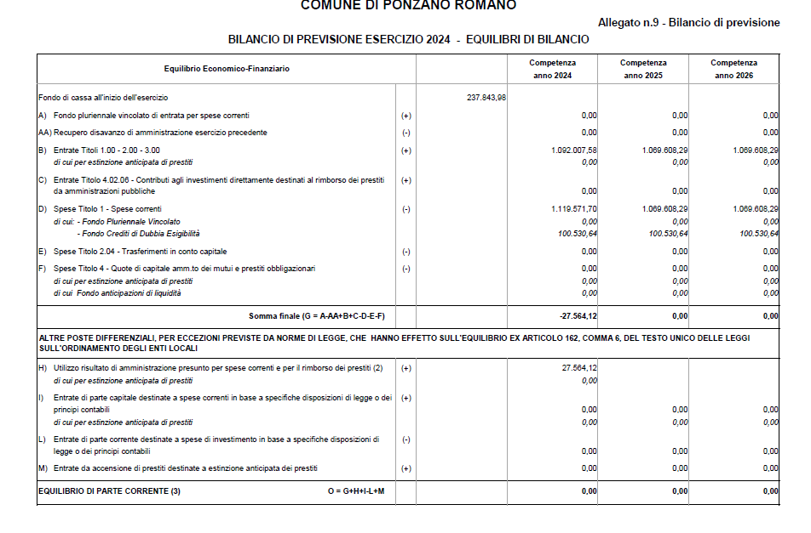
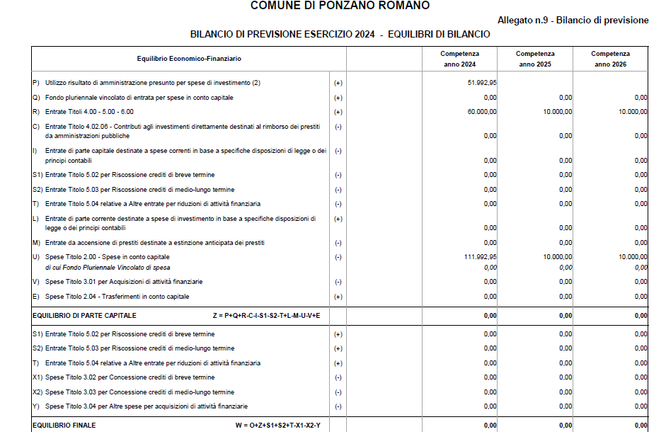

PRINCIPALI OBIETTIVI DELLE MISSIONI ATTIVATE

Riepilogo Spese Correnti per Missione

Missioni | Denominazione | Previsioni | Cassa | Previsioni | Previsioni
Missioni | Denominazione | 2025 | 2025 | 2026 | 2027
MISSIONE 01 | Servizi istituzionali generali di gestione | 511.547,07 | 659.166,00 | 405.394,19 | 399.836,11
MISSIONE 02 | Giustizia | 0,00 | 0,00 | 0,00 | 0,00
MISSIONE 03 | Ordine pubblico e sicurezza | 21.550,00 | 23.523,83 | 21.550,00 | 31.650,00
MISSIONE 04 | Istruzione e diritto allo studio | 154.123,57 | 180.874,13 | 109.910,00 | 119.610,00
MISSIONE 05 | Tutela e valorizzazione dei beni e delle attività culturali | 2.750,00 | 4.096,02 | 2.750,00 | 2.750,00
MISSIONE 06 | Politiche giovanili, sport e tempo libero | 0,00 | 0,00 | 0,00 | 0,00
MISSIONE 07 | Turismo | 11.917,60 | 11.917,60 | 2.000,00 | 2.000,00
MISSIONE 08 | Assetto del territorio ed edilizia abitativa | 102.274,85 | 124.466,07 | 84.842,00 | 84.842,00
MISSIONE 09 | Sviluppo sostenibile e tutela del territorio e dell’ambiente | 317.327,00 | 367.613,29 | 312.327,00 | 300.367,00
MISSIONE 10 | Trasporti e diritto alla mobilità | 200,00 | 611,00 | 200,00 | 200,00
MISSIONE 11 | Soccorso civile | 5.124,00 | 12.647,88 | 0,00 | 0,00
MISSIONE 12 | Diritti sociali, politiche sociali e famiglia | 49.721,39 | 72.744,59 | 46.039,04 | 45.539,04
MISSIONE 13 | Tutela della salute | 0,00 | 0,00 | 0,00 | 0,00
MISSIONE 14 | Sviluppo economico e competitività | 0,00 | 17.743,00 | 0,00 | 0,00
MISSIONE 15 | Politiche per il lavoro e la formazione professionale | 0,00 | 0,00 | 0,00 | 0,00
MISSIONE 16 | Agricoltura, politiche agroalimentari e pesca | 4.980,00 | 4.980,00 | 2.500,00 | 2.500,00
MISSIONE 17 | Energia e diversificazione delle fonti energetiche | 0,00 | 300,00 | 0,00 | 0,00
MISSIONE 18 | Relazioni con le altre autonomie locali | 1.200,00 | 2.200,00 | 1.200,00 | 1.200,00
MISSIONE 19 | Relazioni internazionali | 0,00 | 0,00 | 0,00 | 0,00
MISSIONE 20 | Fondi e accantonamenti | 106.173,84 | 17.109,24 | 99.327,01 | 97.545,09
MISSIONE 50 | Debito pubblico | 0,00 | 0,00 | 0,00 | 0,00
MISSIONE 60 | Anticipazioni finanziarie | 474.096,68 | 474.096,68 | 474.096,68 | 474.096,68
MISSIONE 99 | Servizi per conto terzi | 455.000,00 | 547.688,36 | 455.000,00 | 455.000,00
 | Totale generale spese | 2.217.986,00 | 2.521.777,69 | 2.017.135,92 | 2.017.135,92

MISSIONE | 01 | Servizi istituzionali, generali e di gestione

La missione prima viene così definita dal Glossario COFOG: "Amministrazione e funzionamento dei servizi generali, dei servizi statistici e informativi, delle attività per lo sviluppo dell'ente in una ottica di governance e partenariato e per la comunicazione istituzionale. Amministrazione, funzionamento e supporto agli organi esecutivi e legislativi. Amministrazione e funzionamento dei servizi di pianificazione economica in generale e delle attività per gli affari e i servizi finanziari e fiscali. Sviluppo e gestione delle politiche per il personale. Interventi che rientrano nell'ambito della politica regionale unitaria di carattere generale e di assistenza tecnica" La presente missione si articola nei seguenti programmi:

Programmi | Stanziamento | Cassa | Stanziamento | Stanziamento
Programmi | 2025 | 2025 | 2026 | 2027
01 Organi istituzionali | 42.334,91 | 42.691,67 | 42.334,91 | 42.834,91
02 Segreteria generale | 66.606,00 | 107.567,42 | 69.806,00 | 68.706,00
03 Gestione economico finanziaria e programmazione | 95.606,92 | 111.169,58 | 92.458,08 | 71.000,00
04 Gestione delle entrate tributarie | 2.500,00 | 2.500,00 | 1.500,00 | 2.000,00
05 Gestione dei beni demaniali e patrimoniali | 151.704,50 | 177.365,33 | 26.815,20 | 27.315,20
06 Ufficio tecnico | 58.771,85 | 129.974,66 | 59.150,00 | 64.650,00
07 Elezioni – anagrafe e stato civile | 59.400,00 | 61.263,36 | 59.650,00 | 60.150,00
08 Statistica e sistemi informativi | 0,00 | 0,00 | 0,00 | 0,00
09 Assistenza tecnico-amministrativa agli enti locali | 0,00 | 0,00 | 0,00 | 0,00
10 Risorse umane | 4.000,00 | 8.106,01 | 4.000,00 | 5.500,00
11 Altri servizi generali | 174.372,84 | 183.385,57 | 49.680,00 | 57.680,00
Totale | 655.297,02 | 824.023,60 | 405.394,19 | 399.836,11

MISSIONE | 03 | Ordine pubblico e sicurezza

La missione terza viene così definita dal Glossario COFOG: "Amministrazione e funzionamento delle attività collegate all'ordine pubblico e alla sicurezza a livello locale, alla polizia locale, commerciale e amministrativa. Sono incluse le attività di supporto alla programmazione, al coordinamento e al monitoraggio delle relative politiche. Sono comprese anche le attività in forma di collaborazione con altre forze di polizia presenti sul territorio. Interventi che rientrano nell'ambito della politica regionale unitaria in materia di ordine pubblico e sicurezza".

Programmi | Stanziamento | Cassa | Stanziamento | Stanziamento
Programmi | 2025 | 2025 | 2026 | 2027
01 Polizia locale e amministrativa | 21.550,00 | 23.523,83 | 21.550,00 | 31.650,00
02 Sistema integrato di sicurezza urbana | 0,00 | 19.800,00 | 0,00 | 0,00
Totale | 21.550,00 | 43.323,83 | 21.550,00 | 31.650,00

MISSIONE | 04 | Istruzione e diritto allo studio

La missione quarta viene così definita dal Glossario COFOG: "Amministrazione, funzionamento ed erogazione di istruzione di qualunque ordine e grado per l'obbligo formativo e dei servizi connessi (quali assistenza scolastica, trasporto e refezione), ivi inclusi gli interventi per l'edilizia scolastica e l'edilizia residenziale per il diritto allo studio. Sono incluse le attività di supporto alla programmazione, al coordinamento e al monitoraggio delle politiche per l'istruzione. Interventi che rientrano nell'ambito della politica regionale unitaria in materia di istruzione e diritto allo studio".

Programmi | Stanziamento | Cassa | Stanziamento | Stanziamento
Programmi | 2025 | 2025 | 2026 | 2027
01 Istruzione prescolastica | 404.615,96 | 419.952,36 | 0,00 | 0,00
02 Altri ordini di istruzione non universitaria | 104.610,00 | 576.808,05 | 106.410,00 | 115.910,00
04 Istruzione universitaria | 0,00 | 0,00 | 0,00 | 0,00
05 Istruzione tecnica superiore | 0,00 | 0,00 | 0,00 | 0,00
06 Servizi ausiliari all'istruzione | 0,00 | 115.524,23 | 0,00 | 0,00
07 Diritto allo studio | 3.500,00 | 3.500,00 | 3.500,00 | 3.700,00
Totale | 512.725,96 | 1.115.784,64 | 109.910,00 | 119.610,00

MISSIONE | 05 | Tutela e valorizzazione dei beni e delle attività culturali i

La missione quinta viene così definita dal Glossario COFOG: "Amministrazione e funzionamento delle attività di tutela e sostegno, di ristrutturazione e manutenzione dei beni di interesse storico, artistico e culturale e del patrimonio archeologico e architettonico. Amministrazione, funzionamento ed erogazione di servizi culturali e di sostegno alle strutture e alle attività culturali non finalizzate al turismo. Sono incluse le attività di supporto alla programmazione, al coordinamento e al monitoraggio delle relative politiche. Interventi che rientrano nell'ambito della politica regionale unitaria in materia di tutela e valorizzazione dei beni e delle attività culturali". Le funzioni esercitate in materia di cultura e beni culturali sono pertanto indirizzate verso la tutela e la piena conservazione del patrimonio di tradizioni, arte e storia dell'intera collettività locale, in tutte le sue espressioni.

Programmi | Stanziamento | Cassa | Stanziamento | Stanziamento
Programmi | 2025 | 2025 | 2026 | 2027
01 Valorizzazione dei beni di interesse storico | 1.799.248,00 | 1.800.076,65 | 0,00 | 0,00
02 Attività culturali e interventi diversi nel settore culturale | 2.750,00 | 4.096,02 | 2.750,00 | 2.750,00
Totale | 1.801.998,00 | 1.804.172,67 | 2.750,00 | 2.750,00

MISSIONE | 07 | Turismo

La missione settima viene così definita dal Glossario COFOG: "Amministrazione e funzionamento delle attività e dei servizi relativi al turismo e per la promozione e lo sviluppo del turismo sul territorio, ivi incluse le attività di supporto alla programmazione, al coordinamento e al monitoraggio delle relative politiche. Interventi che rientrano nell'ambito della politica regionale unitaria in materia di turismo".

Programmi | Stanziamento | Cassa | Stanziamento | Stanziamento
Programmi | 2025 | 2025 | 2026 | 2027
01 Sviluppo e valorizzazione del turismo | 11.917,60 | 11.917,60 | 2.000,00 | 2.000,00

MISSIONE | 08 | Assetto del territorio ed edilizia abitativa

La missione ottava viene così definita dal Glossario COFOG: "Amministrazione, funzionamento e fornitura dei servizi e delle attività relativi alla pianificazione e alla gestione del territorio e per la casa, ivi incluse le attività di supporto alla programmazione, al coordinamento e al monitoraggio delle relative politiche. Interventi che rientrano nell'ambito della politica regionale unitaria in materia di assetto del territorio e di edilizia abitativa".

Programmi | Stanziamento | Cassa | Stanziamento | Stanziamento
Programmi | 2025 | 2025 | 2026 | 2027
01 Urbanistica e assetto del territorio | 102.274,85 | 300.466,98 | 84.842,00 | 84.842,00
02 Edilizia residenziale pubblica e locale e piani di edilizia economico-popolare | 0,00 | 9.923,38 | 0,00 | 0,00
Totale | 102.274,85 | 310.390,36 | 84.842,00 | 84.842,00

MISSIONE | 09 | Sviluppo sostenibile e tutela del territorio e dell'ambiente

La missione nona viene così definita dal Glossario COFOG: "Amministrazione e funzionamento delle attività e dei servizi connessi alla tutela dell'ambiente, del territorio, delle risorse naturali e delle biodiversità, di difesa del suolo e dall'inquinamento del suolo, dell'acqua e dell'aria Amministrazione, funzionamento e fornitura dei servizi inerenti l'igiene ambientale, lo smaltimento dei rifiuti e la gestione del servizio idrico. Sono incluse le attività di supporto alla programmazione, al coordinamento e al monitoraggio delle relative politiche. Interventi che rientrano nell'ambito della politica regionale unitaria in materia di sviluppo sostenibile e tutela del territorio e dell'ambiente".

Programmi | Stanziamento | Cassa | Stanziamento | Stanziamento
Programmi | 2025 | 2025 | 2026 | 2027
01 Difesa del suolo | 0,00 | 0,00 | 0,00 | 0,00
02 Tutela valorizzazione e recupero ambientale | 6.000,00 | 18.040,59 | 6.000,00 | 6.000,00
03 Rifiuti | 337.266,80 | 369.346,22 | 302.267,00 | 290.307,00
04 Servizio Idrico integrato | 4.060,00 | 4.975,00 | 4.060,00 | 4.060,00
05 Aree protette, parchi naturali, protezione naturalistica e forestazione | 0,00 | 5.251,28 | 0,00 | 0,00
06 Tutela valorizzazione delle risorse idriche | 0,00 | 0,00 | 0,00 | 0,00
07 Sviluppo sostenibile territorio montano piccoli Comuni | 100.000,00 | 137.998,10 | 0,00 | 0,00
08 Qualità dell'aria e riduzione dell'inquinamento | 0,00 | 0,00 | 0,00 | 0,00
Totale | 447.326,80 | 535.611,19 | 312.327,00 | 300.367,00

Le funzioni attribuite all'Ente in materia di gestione del territorio e dell'ambiente hanno assunto una crescente importanza, dovuta alla maggiore sensibilità del cittadino e dell'amministrazione verso un approccio che garantisca un ordinato sviluppo socio/economico del territorio, il più possibile compatibile con il rispetto e la valorizzazione dell'ambiente.
La missione contempla molteplici programmi legati alla gestione del verde pubblico, al Sistema idrico Integrato e al Ciclo dei rifiuti solidi urbani.

MISSIONE | 10 | Trasporti e diritto alla mobilità

La missione decima viene così definita dal Glossario COFOG: "Amministrazione, funzionamento e regolamentazione delle attività inerenti la pianificazione, la gestione e l'erogazione di servizi relativi alla mobilità sul territorio. Sono incluse le attività di supporto alla programmazione, al coordinamento e al monitoraggio delle relative politiche. Interventi che rientrano nell'ambito della politica regionale unitaria in materia di trasporto e diritto alla mobilità".

Programmi | Stanziamento | Cassa | Stanziamento | Stanziamento
Programmi | 2025 | 2025 | 2026 | 2027
01 Trasporto ferroviario | 0,00 | 0,00 | 0,00 | 0,00
02 Trasporto pubblico locale | 0,00 | 0,00 | 0,00 | 0,00
03 Trasporto per vie d'acqua | 0,00 | 0,00 | 0,00 | 0,00
04 Altre modalità di trasporto | 0,00 | 0,00 | 0,00 | 0,00
05 Viabilità e infrastrutture stradali | 200,00 | 6.806,05 | 200,00 | 200,00
Totale | 200,00 | 6.806,05 | 200,00 | 200,00

Le funzioni esercitate nella Missione interessano il campo della viabilità e dei trasporti, e riguardano sia la gestione della circolazione e della viabilità che l'illuminazione stradale locale. I riflessi economici di queste competenze possono abbracciare il bilancio investimenti e la gestione corrente.

MISSIONE | 11 | Soccorso civile

La missione undicesima viene così definita dal Glossario COFOG: "Amministrazione e funzionamento delle attività relative agli interventi di protezione civile sul territorio, per la previsione, la prevenzione, il soccorso e il superamento delle emergenze e per fronteggiare le calamità naturali. Programmazione, coordinamento e monitoraggio degli interventi di soccorso civile sul territorio, ivi comprese anche le attività in forma di collaborazione con altre amministrazioni competenti in materia. Interventi che rientrano nell'ambito della politica regionale unitaria in materia di soccorso civile".

Programmi | Stanziamento | Cassa | Stanziamento | Stanziamento
Programmi | 2025 | 2025 | 2026 | 2027
01 Sistema di protezione civile | 5.124,00 | 12.647,88 | 0,00 | 0,00
02 Interventi a seguito di calamità naturali | 0,00 | 0,00 | 0,00 | 0,00
Totale | 5.124,00 | 12.647,88 | 0,00 | 0,00

La presenza di rischi naturali o ambientali, unitamente all'accresciuta cultura della tutela e conservazione del territorio, produce un crescente interesse del cittadino verso questi aspetti evoluti di convivenza civile. L'ente può quindi esercitare ulteriori funzioni di protezione civile, e quindi di intervento e supporto nell'attività di previsione e prevenzione delle calamità.

MISSIONE | 12 | Diritti sociali, politiche sociali e famiglia

La missione dodicesima viene così definita dal Glossario COFOG: "Amministrazione, funzionamento e fornitura dei servizi e delle attività in materia di protezione sociale a favore e a tutela dei diritti della famiglia, dei minori, degli anziani, dei disabili, dei soggetti a rischio di esclusione sociale, ivi incluse le misure di sostegno e sviluppo alla cooperazione e al terzo settore che operano in tale ambito. Sono incluse le attività di supporto alla programmazione, al coordinamento e al monitoraggio delle relative politiche. Interventi che rientrano nell'ambito della politica regionale unitaria in materia di diritti sociali e famiglia".

Programmi | Stanziamento | Cassa | Stanziamento | Stanziamento
Programmi | 2025 | 2025 | 2026 | 2027
01 Interventi per l'infanzia e i minori e per asili nido | 2.276,95 | 2.276,95 | 0,00 | 0,00
02 Interventi per la disabilità | 22.844,44 | 26.753,33 | 21.439,04 | 20.939,04
03 Interventi per gli anziani | 15.300,00 | 17.871,75 | 15.300,00 | 15.300,00
04 Interventi per soggetti a rischio di esclusione sociale | 0,00 | 0,00 | 0,00 | 0,00
05 Interventi per le famiglie | 0,00 | 15.226,44 | 0,00 | 0,00
06 Interventi per il diritto alla casa | 0,00 | 0,00 | 0,00 | 0,00
07 Programmazione e governo della rete dei servizi sociosanitari e sociali | 5.200,00 | 6.516,12 | 5.200,00 | 5.200,00
08 Cooperazione e associazionismo | 0,00 | 0,00 | 0,00 | 0,00
09 Servizio necroscopico e cimiteriale | 4.100,00 | 4.100,00 | 4.100,00 | 4.100,00
Totale | 49.721,39 | 72.744,59 | 46.039,04 | 45.539,04

Le funzioni esercitate nel campo sociale riguardano aspetti molteplici della vita del cittadino che richiedono un intervento diretto o indiretto dell'ente dai primi anni di vita fino all'età senile. La politica sociale adottata nell'ambito territoriale ha riflessi importanti nella composizione del bilancio e nella programmazione di medio periodo, e questo sia per quanto riguarda la spesa corrente che gli investimenti

MISSIONE | 14 | Sviluppo economico e competitività

Amministrazione e funzionamento delle attività per la promozione dello sviluppo e della competitività del sistema economico locale, ivi inclusi i servizi e gli interventi per lo sviluppo sul territorio delle attività produttive, del commercio, dell'artigianato, dell'industria e dei servizi di pubblica utilità. Attività di promozione e valorizzazione dei servizi per l'innovazione, la ricerca e lo sviluppo tecnologico del territorio. Sono incluse le attività di supporto alla programmazione, al coordinamento e al monitoraggio delle relative politiche. Interventi che rientrano nell'ambito della politica regionale unitaria in materia di sviluppo economico e competitività.

Programmi | Stanziamento | Cassa | Stanziamento | Stanziamento
Programmi | 2025 | 2025 | 2026 | 2027
01 Industria, PMI e Artigianato | 0,00 | 17.743,00 | 0,00 | 0,00
02 Commercio - reti distributive - tutela dei consumatori | 0,00 | 0,00 | 0,00 | 0,00
03 Ricerca e innovazione | 0,00 | 0,00 | 0,00 | 0,00
04 Reti e altri servizi di pubblica utilità | 0,00 | 0,00 | 0,00 | 0,00
Totale | 0,00 | 17.743,00 | 0,00 | 0,00

Nel programma 01 sono comprese le spese per lo sviluppo, l'espansione o il miglioramento delle stesse e delle piccole e medie imprese; le spese per la vigilanza e la regolamentazione degli stabilimenti e del funzionamento degli impianti; le spese per i rapporti con le associazioni di categoria e le altre organizzazioni interessate nelle attività e servizi manifatturieri, estrattivi e edilizi; le spese per sovvenzioni, prestiti o sussidi a sostegno delle imprese manifatturiere, estrattive e edilizie. Comprende le spese per gli interventi a favore dell'internazionalizzazione delle imprese, in particolare per l'assistenza per le modalità di accesso e di utilizzo degli strumenti promozionali, finanziari e assicurativi disponibili, per l'assistenza legale, fiscale e amministrativa in materia di commercio estero, per il supporto e la guida nella selezione dei mercati esteri, nella scelta di partner in progetti di investimento. Comprende le spese per la programmazione, il coordinamento e il monitoraggio delle relative politiche sul territorio anche in raccordo con la programmazione dei finanziamenti comunitari e statali. Comprende le spese per la competitività dei territori (attrattività)

MISSIONE | 16 | Agricoltura, politiche agroalimentari e pesca

La missione sedici viene così definita dal Glossario COFOG “Amministrazione, funzionamento ed erogazione di servizi inerenti lo sviluppo sul territorio delle aree rurali, dei settori agricolo e agroindustriale, alimentare, forestale, zootecnico, della caccia, della pesca e dell'acquacoltura. Programmazione, coordinamento e monitoraggio delle relative politiche sul territorio anche in raccordo con la programmazione comunitaria e statale. Interventi che rientrano nell'ambito della politica regionale unitaria in materia di agricoltura, sistemi agroalimentari, caccia e pesca.”

Programmi | Stanziamento | Cassa | Stanziamento | Stanziamento
Programmi | 2025 | 2025 | 2026 | 2027
01 Sviluppo del settore agricolo e del sistema agroalimentare | 4.980,00 | 4.980,00 | 2.500,00 | 2.500,00
02 Caccia e pesca | 0,00 | 0,00 | 0,00 | 0,00
Totale | 4.980,00 | 4.980,00 | 2.500,00 | 2.500,00

In tale missione sono comprese anche le spese per la costruzione o il funzionamento dei dispositivi di controllo per le inondazioni, dei sistemi di irrigazione e drenaggio, inclusa l’erogazione di sovvenzioni, prestiti o sussidi per tali opere. Comprende le spese per indennizzi, sovvenzioni, prestiti o sussidi per le aziende agricole e per gli agricoltori in relazione alle attività agricole, inclusi gli incentivi per la limitazione o l’aumento della produzione di particolari colture o per lasciare periodicamente i terreni incolti, inclusi gli indennizzi per le calamità naturali, nonché i contributi alle associazioni dei produttori.

MISSIONE | 17 | Energia e diversificazione delle fonti energetiche
La missione diciassette viene così definita dal Glossario COFOG “Amministrazione e funzionamento delle attività e servizi relativi all'impiego delle fonti energetiche, incluse l'energia elettrica e il gas naturale”. Comprende le spese per sovvenzioni, prestiti o sussidi per promuovere l’utilizzo delle fonti energetiche e delle fonti rinnovabili di energia, le spese per lo sviluppo, la produzione e la distribuzione dell’energia elettrica, del gas naturale e delle risorse energetiche geotermiche, eolica e solare, nonché le spese per la razionalizzazione e lo sviluppo delle relative infrastrutture e reti energetiche.

Programmi | Stanziamento | Cassa | Stanziamento | Stanziamento
Programmi | 2025 | 2025 | 2026 | 2027
01 Fonti energetiche | 0,00 | 300,00 | 0,00 | 0,00

In tale missione sono comprese anche le spese per la redazione di piani energetici e per i contributi alla realizzazione di interventi in materia di risparmio energetico, le spese derivanti dall'affidamento della gestione di pubblici servizi inerenti l'impiego del gas naturale e dell’energia elettrica e le spese per la programmazione, il coordinamento e il monitoraggio delle relative politiche sul territorio anche in raccordo con la programmazione e i finanziamenti comunitari e statali.

MISSIONE | 18 | Relazioni con le altre autonomie locali

Programmi | Stanziamento | Cassa | Stanziamento | Stanziamento
Programmi | 2025 | 2025 | 2026 | 2027
01 Relazioni finanziarie con le altre autonomie territoriali | 1.200,00 | 2.200,00 | 1.200,00 | 1.200,00

MISSIONE | 20 | Fondi e accantonamenti

La missione ventesima viene così definita dal Glossario COFOG: "Accantonamenti a fondi di riserva per le spese obbligatorie e per le spese impreviste, a fondi speciali per leggi che si perfezionano successivamente all'approvazione del bilancio, al fondo crediti di dubbia esigibilità e al fondo debiti commerciali. Non comprende il fondo pluriennale vincolato".

Programmi | Stanziamento | Cassa | Stanziamento | Stanziamento
Programmi | 2025 | 2025 | 2026 | 2027
01 Fondo di riserva | 3.903,52 | 15.109,24 | 3.390,27 | 3.108,35
02 Fondo svalutazione crediti | 93.936,74 | 0,00 | 93.936,74 | 92.436,74
03 Altri fondi | 8.333,58 | 2.000,00 | 2.000,00 | 2.000,00
Totale | 106.173,84 | 17.109,24 | 99.327,01 | 97.545,09

In tale missione viene inserito il fondo crediti di dubbia esigibilità che è stato definito secondo quanto previsto dalla normativa: si determina in una cifra minima (è infatti sempre possibile effettuare maggiori svalutazioni nel rispetto del principio di prudenza) pari all’importo complessivo degli stanziamenti di ciascuna delle entrate considerate di difficile esazione, moltiplicato per la percentuale pari al complemento a 100 delle medie tra incassi in c/competenza e accertamenti degli ultimi 5 esercizi ed utilizzando gli incassi dell’anno successivo in c/residui dell’anno precedente. Altri Fondi sono (riserva e riserva di cassa) sono istituiti nella misura prevista dalla normativa per le spese obbligatorie o impreviste successivamente all'approvazione del bilancio. E’ stato istituito altresì il fondo debiti commerciali.

MISSIONE | 50 | Debito pubblico

La missione cinquantesima viene così definita dal Glossario COFOG: "DEBITO PUBBLICO - Pagamento delle quote interessi e delle quote capitale sui mutui e sui prestiti assunti dall'ente e relative spese accessorie. Comprende le anticipazioni straordinarie".

Programmi | Stanziamento | Cassa | Stanziamento | Stanziamento
Programmi | 2025 | 2025 | 2026 | 2027
01 Quota interessi ammortamento mutui e prestiti obbligazionari | 0,00 | 0,00 | 0,00 | 0,00
02 Quota capitale ammortamento mutui e prestiti obbligazionari | 0,00 | 0,00 | 0,00 | 0,00
Totale | 0,00 | 0,00 | 0,00 | 0,00

Tale missione evidenzia il peso che l'Ente affronta per la restituzione del debito a medio lungo termine verso istituti finanziari, con il relativo costo dell’anno. La missione si divide in quota interesse e quota capitale

MISSIONE | 60 | Anticipazioni finanziarie

La missione sessantesima viene così definita dal Glossario COFOG: "ANTICIPAZIONI FINANZIARIE - Spese sostenute per la restituzione delle risorse finanziarie anticipate dall'Istituto di credito che svolge il servizio di tesoreria, per fare fronte a momentanee esigenze di liquidità".

Programmi | Stanziamento | Cassa | Stanziamento | Stanziamento
Programmi | 2025 | 2025 | 2026 | 2027
01 Restituzione anticipazione di tesoreria | 474.096,68 | 474.096,68 | 474.096,68 | 474.096,68

Tale missione è relativa all’anticipazione di cassa deliberata dall’Ente pari ai cinque dodicesimi delle entrate correnti accertate nel penultimo esercizio precedente (2019).

MISSIONE | 99 | Servizi per conto terzi

La missione novantanove viene così definita dal Glossario COFOG: "Spese effettuate per conto terzi. Partite di giro. Anticipazioni per il finanziamento del sistema sanitario nazionale"

.

Programmi | Stanziamento | Cassa | Stanziamento | Stanziamento
Programmi | 2025 | 2025 | 2026 | 2027
01 Servizi per conto terzi - Partite di giro | 455.000,00 | 547.688,36 | 455.000,00 | 455.000,00
02 Anticipazioni per il finanziamento del sistema sanitario nazionale | 0,00 | 0,00 | 0,00 | 0,00
Totale | 455.000,00 | 547.688,36 | 455.000,00 | 455.000,00

Tale missione termina il raggruppamento del bilancio dell'Ente locale. E' di pari importo sia in entrata che in spesa ed è ininfluente sugli equilibri di bilancio poiché generatrice di accertamenti ed impegni autocompensanti

GESTIONE DEL PATRIMONIO CON PARTICOLARE RIFERIMENTO ALLA PROGRAMMAZIONE URBANISTICA E DEL TERRITORIO E PIANO DELLE ALIENAZIONI E DELLE VALORIZZAZIONI DEI BENI PATRIMONIALI

Piano delle opere pubbliche

La politica dell’Amministrazione nel campo delle opere pubbliche è tesa ad assicurare al cittadino un livello di infrastrutture che garantisca nel tempo una quantità di servizi adeguata alle aspettative della collettività. Il tutto, naturalmente, ponendo la dovuta attenzione sulla qualità delle prestazioni effettivamente rese. Il comune, con cadenza annuale, pianifica la propria attività di investimento e valuta il fabbisogno richiesto per attivare nuovi interventi o per ultimare le opere già in corso. In quel preciso ambito, connesso con l’approvazione del bilancio di previsione, sono individuate le risorse che si cercherà di reperire e gli interventi che saranno finanziati con tali mezzi. Le entrate per investimenti sono costituite da alienazioni di beni, contributi in conto capitale e mutui passivi, eventualmente integrate con l’avanzo e il FPV di precedenti esercizi, oltre che dalle possibili economie di parte corrente. È utile ricordare che il comune può mettere in cantiere un'opera solo dopo che è stato ottenuto il corrispondente finanziamento.
Si rimanda alla deliberazione della Giunta Comunale n. 57 del 14.11.2024 di adozione del piano triennale oo.pp. 2025/2027 e del programma di acquisto di beni e servizi.

Piano delle alienazioni

Il Piano delle alienazioni stato redatto in conformità con quanto disposto dall'art. 58 Decreto Legge 25 giugno 2008 n.112, convertito in Legge 133/2008, con il quale il legislatore impone all'ente locale, al fine di procedere al riordino, gestione e valorizzazione del patrimonio immobiliare, l'individuazione in apposito elenco di singoli beni immobili ricadenti nel territorio di competenza, non strumentali all'esercizio delle proprie funzioni istituzionali, suscettibili di valorizzazione ovvero dismissione .
Per il corrente anno non sono previste alienazioni e valorizzazioni immobiliari.

Piano Nazionale di Ripresa e Resilienza (PNRR)

Il piano nazionale di ripresa e resilienza (Pnrr) è il programma con cui il governo intende gestire i fondi del Next generation Eu. Cioè lo strumento di ripresa e rilancio economico introdotto dall'Unione europea per risanare le perdite causate dalla pandemia.
Le risorse stanziate nel PNRR sono ripartite in sei missioni:
- Digitalizzazione, innovazione, competitività e cultura - 40,32 miliardi
- Rivoluzione verde e transizione ecologica - 59,47 miliardi
- Infrastrutture per una mobilità sostenibile - 25,40 miliardi
- Istruzione e ricerca - 30,88 miliardi
- Inclusione e coesione - 19,81 miliardi
- Salute - 15,63 miliardi
Questo Ente ha in atto progetti per le Missioni:
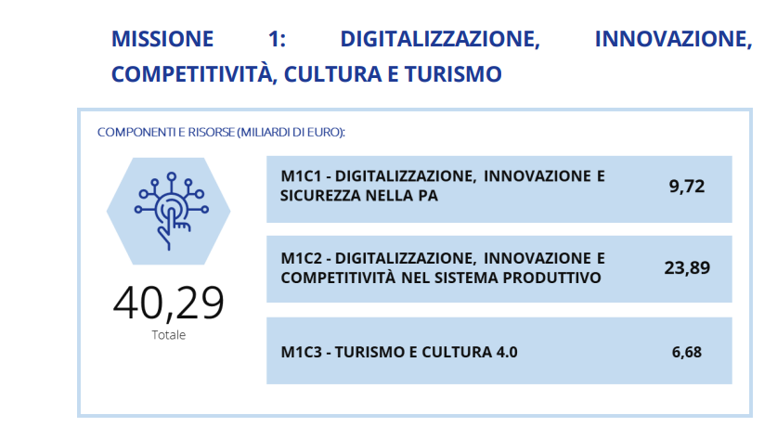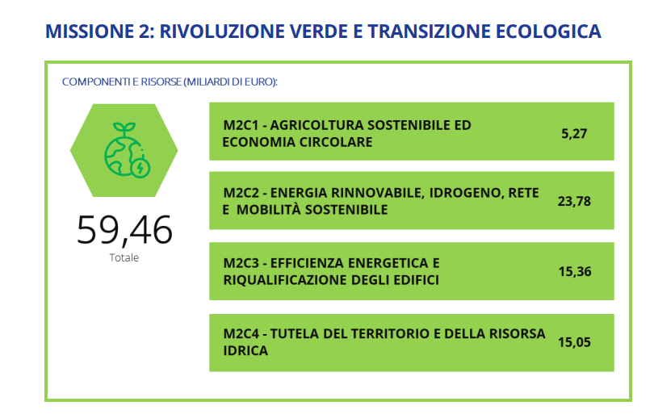

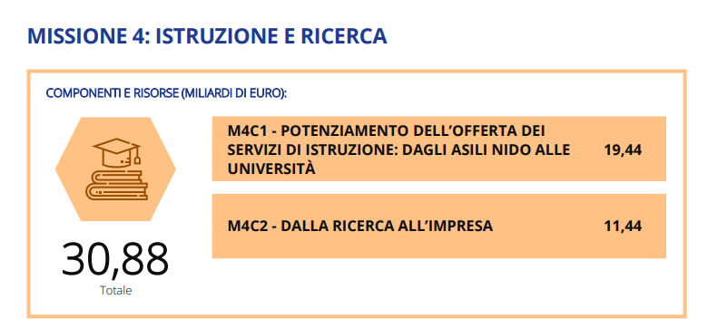
Nel corso del 2024 è stato portato a termine il Progetto di “Adeguamento e Miglioramento Antisismico Edifico Scolastico Carlo Storani” finanziato con PNRR- M2 C4 Linea 2.2, mentre sono in corso di attuazione gli altri progetti con la previsione di completamento entro 2025;

Missione 1: Digitalizzazione Innovazione Competitivita’ Culturale E Turismo
La Missione 1 del Piano Nazionale di Ripresa e Resilienza si pone l’obiettivo di dare un impulso decisivo al rilancio della competitività e della produttività del Sistema Paese. Per una sfida di questa entità è necessario un intervento profondo, che agisca su più elementi chiave del nostro sistema economico: la connettività per cittadini, imprese e pubbliche amministrazioni, una PA moderna e alleata dei cittadini e del sistema produttivo e la valorizzazione del patrimonio culturale e turistico, anche in funzione di promozione dell’immagine e del brand del Paese

Missione 1.Componente 1 Investimento 1.2:Abilitazione E Facilitazione Migrazione Cloud Per Le Pa Locali
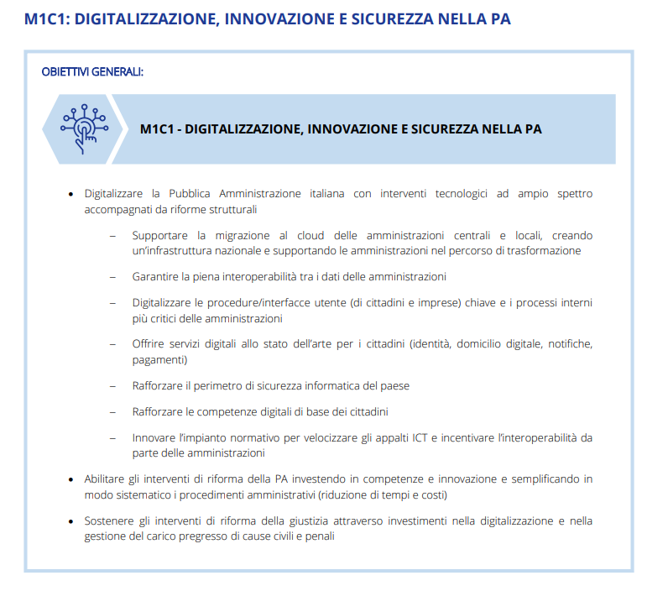
Una PA efficace deve saper supportare cittadini, residenti e imprese con servizi sempre più performanti e universalmente accessibili, di cui il digitale è un presupposto essenziale. La digitalizzazione delle infrastrutture tecnologiche e dei servizi della PA è un impegno non più rimandabile per far diventare la PA un vero “alleato” del cittadino e dell’impresa, in quanto unica soluzione in grado di accorciare drasticamente le “distanze” tra enti e individui e ridurre radicalmente i tempi di attraversamento della burocrazia. Questo è ancora più vero alla luce della transizione “forzata” al distanziamento sociale imposto dalla pandemia, che ha fortemente accelerato la digitalizzazione di numerose sfere della vita economica e sociale del paese, di fatto mettendo in evidenza i ritardi accumulati su questo fronte dalla nostra PA e facendo alzare le aspettative di cittadini, residenti e imprese nei confronti di essa. Il percorso di digitalizzazione della PA qui descritto sarà accompagnato da importanti sforzi di riforma: di seguito sono descritti i sette investimenti e le tre riforme in cui si articola. Per accompagnare la migrazione della PA al cloud è previsto un programma di supporto e incentivo per trasferire basi dati e applicazioni, in particolare rivolto alle amministrazioni locali. Le amministrazioni potranno scegliere all’interno di una lista predefinita di provider certificati secondo criteri di adeguatezza rispetto sia a requisiti di sicurezza e protezione, sia a standard di performance. Il supporto alle amministrazioni che aderiranno al programma di trasformazione sarà realizzato con “pacchetti” completi che includeranno competenze tecniche e risorse finanziarie. In una logica di vera e propria “migration as a service” si aiuteranno le amministrazioni nella fase di analisi tecnica e di definizione delle priorità, con risorse specializzate nella gestione amministrativa, nella contrattazione del supporto tecnico esterno necessario all’attuazione e nell’attività complessiva di project management per tutta la durata della trasformazione. Per facilitare l’orchestrazione di questa significativa mole di lavoro è creato un team dedicato a guida MITD, incaricato di censire e certificare i fornitori idonei per ogni attività della trasformazione e, successivamente, di predisporre “pacchetti”/moduli standard di supporto (che ogni PA combinerà a seconda dei propri bisogni specifici). Per le PA locali minori, che non hanno la massa critica per una gestione individuale, verrà resa obbligatoria l’aggregazione in raggruppamenti ad hoc per l’esecuzione dell’attività di trasformazione/migrazione (secondo criteri specifici e predefiniti). La transizione al cloud favorita da questi primi due investimenti è funzionale anche lo sviluppo di un ecosistema di imprese e startup in grado di integrare e migliorare l’offerta e la qualità di prodotti software per la PA

Missione 1.Componente 1 Investimento 1.4: Servizi Digitali e Cittadinanza Digitale

Lo sforzo di trasformazione sugli elementi “di base” dell’architettura digitale della PA, come infrastrutture (cloud) e interoperabilità dei dati è accompagnato da investimenti mirati a migliorare i servizi digitali offerti ai cittadini. In primo luogo, è rafforzata l’adozione delle piattaforme nazionali di servizio digitale,
lanciate con successo negli ultimi anni, incrementando la diffusione di PagoPA (piattaforma di pagamenti tra la PA e cittadini e imprese) e della app “IO” (un front-end/canale versatile che mira a diventare il punto di accesso unico per i servizi digitali della PA). In secondo luogo, sono introdotti nuovi servizi, come ad esempio la piattaforma unica di notifiche digitali (che permetterà di inviare notifiche con valore legale in modo interamente digitale, rendendo le notifiche più sicure e meno costose), per fare in modo che venga spostato sui canali digitali il maggior volume possibile di interazioni, pur senza eliminare la possibilità della interazione fisica per chi voglia o non possa altrimenti. Sono anche sviluppate sperimentazioni in ambito mobilità (Mobility as a Service) per migliorare l’efficienza dei sistemi di trasporto urbano. Inoltre, per permettere un’orchestrazione fluida di tutti i servizi sopra descritti, è rafforzato il sistema di identità digitale, partendo da quelle esistenti (SPID e CIE), ma convergendo verso una soluzione integrata e sempre più semplice per gli utenti. Infine, si prevede anche un intervento organico per migliorare la user experience dei servizi digitali e la loro l’accessibilità “per tutti”, armonizzando le pratiche di tutte le pubbliche amministrazioni verso standard comuni di qualità (ad es. funzionalità e navigabilità dei siti web e di altri canali digitali).

Missione 2: Rivoluzione Verde E Transizione Ecologica

Scienza e modelli analitici dimostrano inequivocabilmente come il cambiamento climatico sia in corso, ed ulteriori cambiamenti siano ormai inevitabili: la temperatura media del pianeta è aumentata di circa 1.1 °C in media dal 1880 con forti picchi in alcune aree (es. +5 °C al Polo Nord nell’ultimo secolo), accelerando importanti trasformazioni dell’ecosistema (scioglimento dei ghiacci, innalzamento e acidificazione degli oceani, perdita di biodiversità, desertificazione) e rendendo fenomeni estremi (venti, neve, ondate di calore) sempre più frequenti e acuti. Pur essendo l’ulteriore aumento del riscaldamento climatico ormai inevitabile, è assolutamente necessario intervenire il prima possibile per mitigare questi fenomeni ed impedire il loro peggioramento su scala. Serve una radicale transizione ecologica verso la completa neutralità climatica e lo sviluppo ambientale sostenibile per mitigare le minacce a sistemi naturali e umani: senza un abbattimento sostanziale delle emissioni clima-alteranti, il riscaldamento globale raggiungerà e supererà i 3-4 °C prima della fine del secolo, causando irreversibili e catastrofici cambiamenti del nostro ecosistema e rilevanti impatti socioeconomici. Gli obiettivi globali ed europei al 2030 e 2050 (es. Sustainable Development Goals, obiettivi Accordo di Parigi, European Green Deal) sono molto ambiziosi. Puntano ad una progressiva e completa decarbonizzazione del sistema (‘Net-Zero’) e a rafforzare l’adozione di soluzioni di economia circolare, per proteggere la natura e le biodiversità e garantire un sistema alimentare equo, sano e rispettoso dell’ambiente

Missione 2 Componente 4 Investimento 2.2: Interventi per la resilienza, la valorizzazione del territorio e l’efficienza energetica dei Comuni

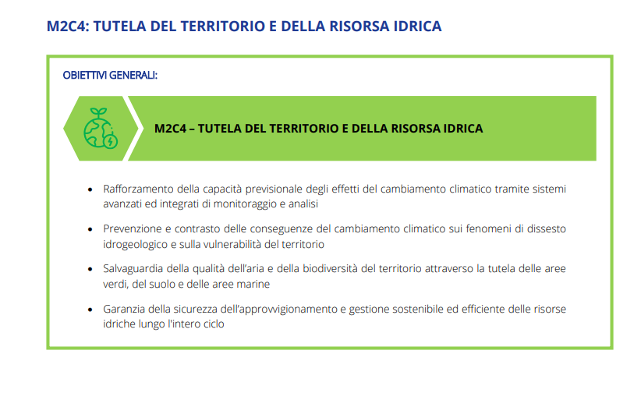
L’investimento aumenterà la resilienza del territorio attraverso un insieme eterogeneo di interventi (di portata piccola e media) da effettuare nelle aree urbane. I lavori riguarderanno la messa in sicurezza del territorio, la sicurezza e l’adeguamento degli edifici, l’efficienza energetica e i sistemi di illuminazione pubblica.

Missione 4:Istruzione e Ricerca

La Missione 4 mira a rafforzare le condizioni per lo sviluppo di una economia ad alta intensità di conoscenza, di competitività e di resilienza, partendo dal riconoscimento delle criticità del nostro sistema di istruzione, formazione e ricerca

Missione 4 Componente 1 Investimento 1.1: Piano per asili nido e scuole dell’infanzia e servizi di educazione e cura per la prima infanzia
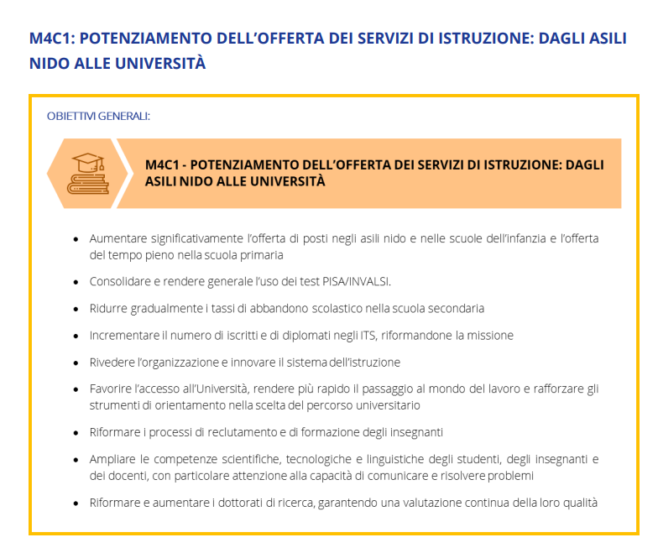
Con questo progetto si persegue la costruzione, riqualificazione e messa in sicurezza degli asili e delle scuole dell’infanzia al fine di migliorare l’offerta educativa sin dalla prima infanzia e offrire un concreto aiuto alle famiglie, incoraggiando la partecipazione delle donne al mercato del lavoro e la conciliazione tra vita familiare e professionale. La misura consentirà la creazione di circa 228.000 posti. L’intervento verrà gestito dal Ministero dell’Istruzione, in collaborazione con il Dipartimento delle Politiche per la Famiglia della Presidenza del Consiglio dei Ministri e il Ministero dell’interno, e verrà realizzato mediante il coinvolgimento diretto dei Comuni che accederanno alle procedure selettive e condurranno la fase della realizzazione e gestione delle opere.

Per effetto dell’entrata in vigore del CCNL Comparto Funzioni locali del 16.11.2022, con decorrenza dal 1° aprile 2023, gli istruttori appartenenti alle categorie C1- C6 sono riclassificati all’interno dell’Area degli Istruttori.
Per effetto dell’entrata in vigore del CCNL Comparto Funzioni locali del 16.11.2022, con decorrenza dal 1° aprile 2023, gli istruttori direttivi appartenenti alle categorie B1 – B8 sono riclassificati all’interno dell’Area degli Operatori Esperti.
Per effetto dell’entrata in vigore del CCNL Comparto Funzioni locali del 16.11.2022, con decorrenza dal 1° aprile 2023, gli istruttori direttivi appartenenti alle categorie D1- D7sono riclassificati all’interno dell’Area dei Funzionari dell’Elevata Qualificazione.

